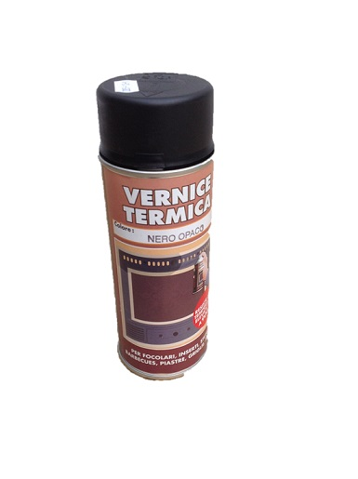VERNICE TERMICA RESISTENTE ALLE ALTE TEMPERATURA.
COLORI DISPONIBILI: NERO OPACO/GRIGIO GHISA
TEMPERATURA DI TENUTA : 900 GRADI
MATERIALI IDONEI AL TRATTAMENTO:
GHISA-ACCIAIO-ACCIAIO INOX-ALLUMINIO
ESSICAZIONE 1 ORA CIRCA

